赣州市妇幼保健院2020年度单位决算

目 录

第一部分 单位概况
一、单位主要职责
二、单位基本情况
第二部分 2020年度单位决算表
一、收入支出决算总表
二、收入决算表
三、支出决算表
四、财政拨款收入支出决算总表
五、一般公共预算财政拨款支出决算表
六、一般公共预算财政拨款基本支出决算表
七、“三公”经费支出决算表
- 政府性基金预算财政拨款收入支出决算表
- 国有资本经营预算财政拨款支出决算表
十、国有资产占用情况表
第三部分 2020年度单位决算情况说明
一、收入决算情况说明
二、支出决算情况说明
三、财政拨款支出决算情况说明
四、一般公共预算财政拨款基本支出决算情况说明
五、“三公”经费支出决算情况说明
六、机关运行经费支出情况说明
七、政府采购支出情况说明
八、国有资产占用情况说明
九、预算绩效情况说明
第四部分 名词解释

第一部分 单位概况

一、单位主要职责
我院始建于1956年，是一所集医疗、保健、教学、科研为一体的三级甲等妇幼保健专科医院和国家级爱婴医院。担负着全市妇幼保健业务指导、科研、教学、人才培训的任务。
- 单位基本情况
医院大公路院区建筑面积3.4万平方米，编制床位580张；生殖院区建筑面积0.64万平方米，编制床位100张；在建的新院区建筑面积13.5万平方米，编制床位990张。
我单位为独立核算编制机构数，设置63个内设机构。领导职数：书记、主任（院长）各1名（副处级）；纪委书记1名、副主任（副院长）4名、工会主席1名、均为正科级；副科级职数63名。增设10个内设机构，儿童内分泌科、儿童血液科、小儿骨科、肿瘤科、放疗科、内科、重症医学科、皮肤美容科、口腔科、眼耳鼻喉科。增配副科级职数10个。
本单位2020年年末用人控制数1428人，其中核定事业编制427人，核定备案编制1001人，年末实有人数共997人，其中事业编制386人，备案编制609人，离休人员2人。

第二部分 2020年度单位决算表

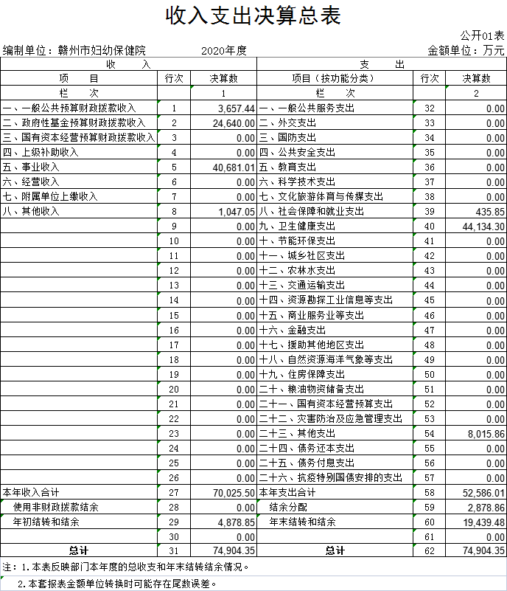

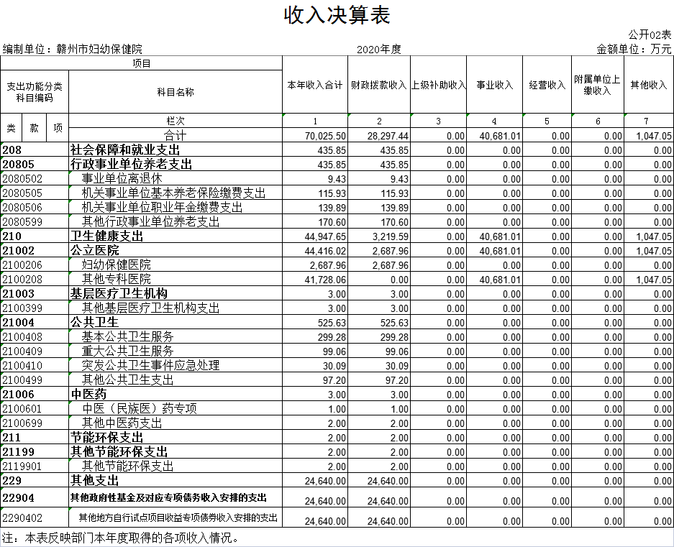

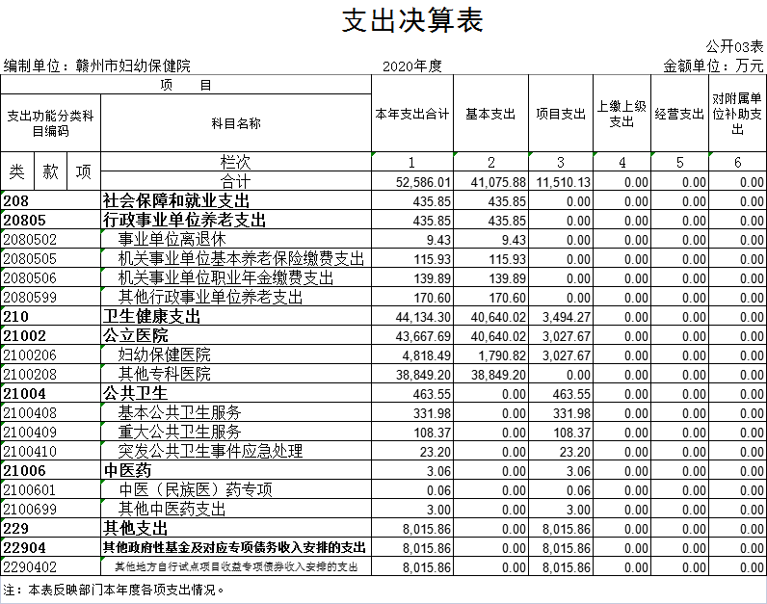

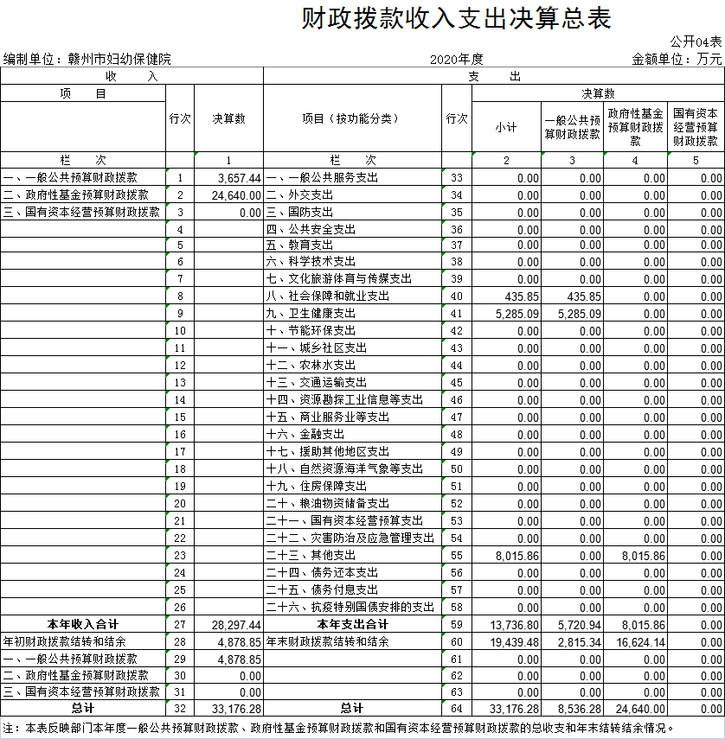

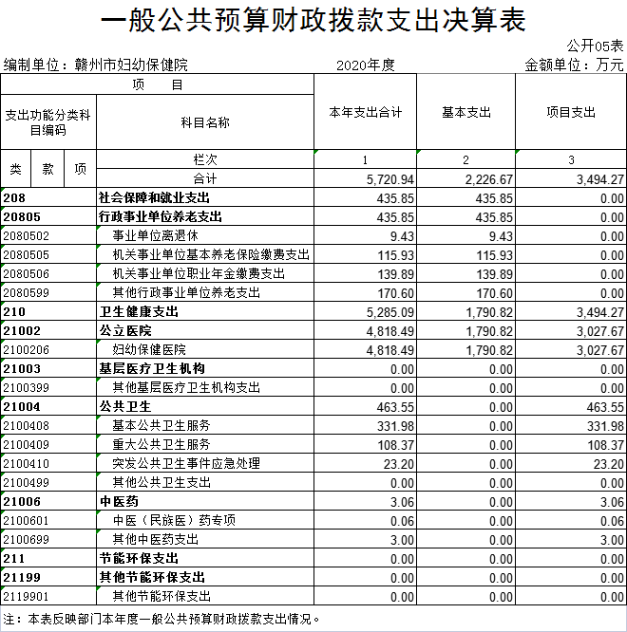
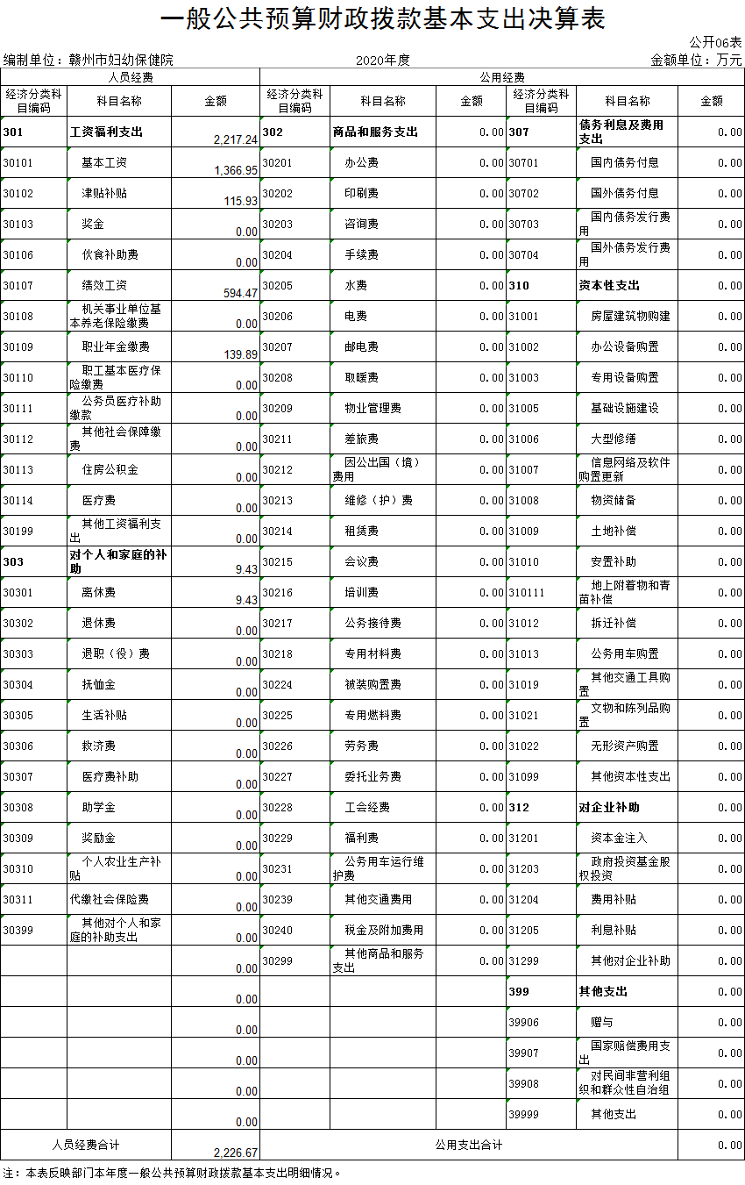

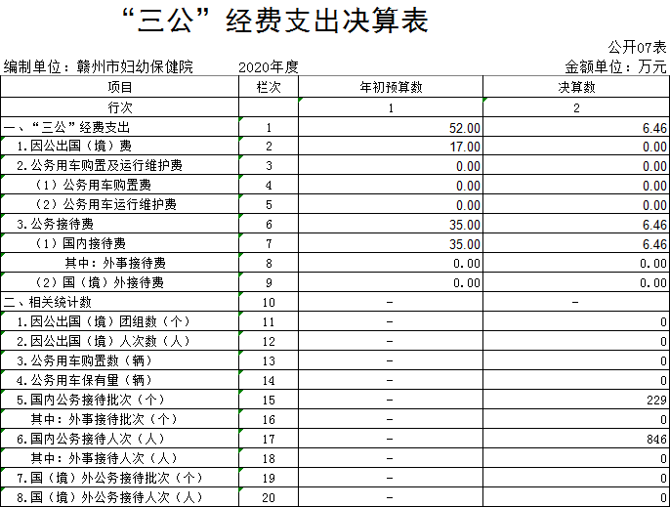

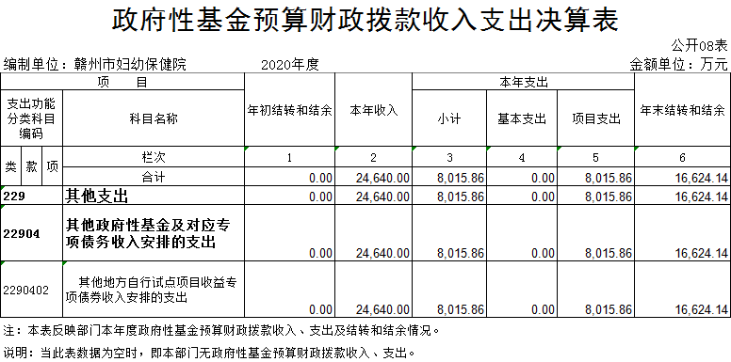
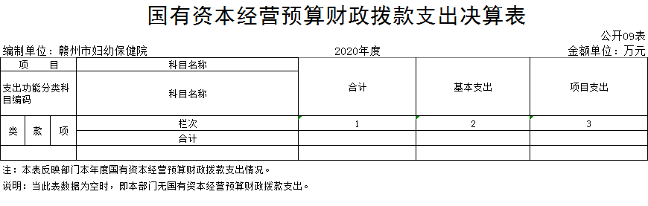

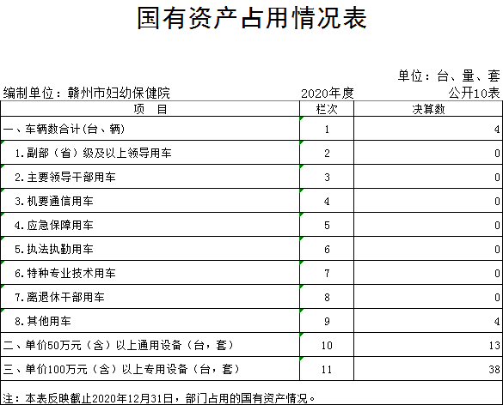

第三部分 2020年度单位决算情况说明

一、收入决算情况说明
本单位2020年度收入总计74904.35万元，其中年初结转和结余4878.85万元，较2019年增加14711.12万元，增长24.44 %；本年收入合计70025.50万元，较2019年增加21645.81万元，增长44.74%，主要原因是：政府性基金预算财政拨款24640万元专项债券用于我院新院基本建设。
本年收入的具体构成为：财政拨款收入28297.45万元，占40.41%；事业收入40681.01万元，占58.09%；其他收入1047.05万元，占1.50%。
二、支出决算情况说明
本单位2020年度支出总计74904.35万元，其中本年支出合计52586.01万元，较2019年增加4062.96万元，增长8.37 %，主要原因是：我院新院建设的资金支出需求较上年增长；年末结转和结余19439.48万元，较2019年增加14420.18万元，增长287.29 %，主要原因是：2020年拨款的政府性基金预算财政拨款24640万元，用于我院新院基本建设的结余资金较大。
本年支出的具体构成为：基本支出41075.88万元，占78.11%；项目支出11510.13万元，占21.89%;经营支出0万元，占0%；其他支出（对附属单位补助支出、上缴上级支出）0万元，占0%。
三、财政拨款支出决算情况说明
本单位2020年度财政拨款本年支出年初预算数为2086.78万元，决算数为5720.94万元，完成年初预算的100%。其中：
（一）社会保障和就业支出年初预算数为295.96万元，决算数为435.85万元，完成年初预算的100%。主要原因是：严格执行年初预算。
（二）卫生健康支出年初预算数为1790.82万元，决算数为 5285.09万元，完成年初预算的100%。主要原因是：严格执行年初预算。
四、一般公共预算财政拨款基本支出决算情况说明
本单位2020年度一般公共预算财政拨款基本支出2226.67万元，其中：
（一）工资福利支出2217.24万元，较2019年增加211.68万元，增长10.55%，主要原因是：业务量增大，人员的增加。
（二）对个人和家庭补助支出9.43万元，较2019年持平，主要原因是：我院对个人和家庭补助支出项目只有离休人员工资，我院离休人员未改变。
（三）对个人和家庭补助支出0万元，较2019年增加（减少）0万元，增长（下降）0%，主要原因是：年初无此项预算。
（四）资本性支出0万元，较2019年增加（减少）0万元，增长（下降）0%，主要原因是：年初无此项预算。

五、“三公”经费支出决算情况说明
本单位2020年度“三公”经费支出年初预算数为52.00万元，决算数为6.46万元，完成预算的12.42%，决算数较2019年减少3.01万元，下降31.82%，其中：
- 因公出国（境）支出年初预算数为17.00万元，决算数为0万元，完成预算的0%，决算数较2019年减少5.60万元，下降100%，全年安排因公出国（境）团组0个，累计0人次，主要原因是疫情期间未安排人员出国出境。
（二）公务接待费支出年初预算数为35.00万元，决算数为 6.46万元，完成预算的18.45%，决算数较2019年增加2.79万元，增长75.82%，主要原因各县市区医疗单位转诊患者至我院频次增加，导致医务人员接待费用增长，主要接待对象为各县市区医疗单位转诊病人医务人员接待费用。全年国内公务接待229批，累计接待846人次，其中外事接待0批，累计接待0人次，主要为：各县市区医疗单位转诊病人医务人员接待费用。
（三）公务用车购置及运行维护费支出0万元，其中公务用车购置年初预算数为0万元，决算数为0万元;全年购置公务用车0辆。公务用车运行维护费支出年初预算数为0万元，决算数为0万元;年末公务用车保有0辆。主要原因是本单位无公务用车。
六、机关运行经费支出情况说明
本单位无机关运行经费支出。
七、政府采购支出情况说明
本单位2020年度政府采购支出总额9261.03万元，其中：政府采购货物支出8520.13万元、政府采购工程支出350.76万元、政府采购服务支出390.14万元。授予中小企业合同金额7010.03万元，占政府采购支出总额的75.69%，其中：授予小微企业合同金额1121.42万元，占政府采购支出总额的12.11%。
八、国有资产占用情况说明。
截止2020年12月31日，本单位（单位）国有资产占用情况见公开10表《国有资产占用情况表》。其中车辆中的其他用车主要是一辆业务用车，三辆救护车。
九、预算绩效情况说明
（一）绩效管理工作开展情况。
根据预算绩效管理要求，我单位组织对2020年度一般公共预算项目支出所有二级项目13个全面开展绩效自评，共涉及资金691.35万元，占一般公共预算项目支出总额的19.79%。
组织对新生儿疾病筛查专项转移支付项目开展了部门评价，涉及一般公共预算支出228.96万元，政府性基金预算支0万元。从评价情况来看，该项目执行使用率100%，做到了专款专用，执行效果不错，在使用中明确了相关科室使用内容范围，内部做到管理职责清晰，项目指标质量上有所提升，取得一定的社会效益。
(二）单位决算中项目绩效自评结果。
项目绩效自评总体综述：根据年初设定的绩效目标，新生儿疾病筛查专项转移支付项目绩效自评得分为98分。项目全年预算数为228.96万元，执行数为228.96万元，完成预算的100%。项目绩效目标完成情况：一是为了落实好项目的实施，市卫健委制定了实施方案，召开了专项工作的视频会议部署工作。新筛中心加强项目的宣传，发放免费新生儿疾病筛查宣传折页1000份，宣传海报30份；二是新筛中心加强实验室检测、可疑阳性病例召回、阳性患儿诊断和随访以及筛查人员培训、健康教育等工作，建立规范的实验室质量控制体系，确保筛查质量。三是对11个项目县开展PKU和CH两病免费筛查，项目任务分配总数6.36万例新生儿，筛查率97.6％，完成指标数6.36万例，完成率100％；四是本年度筛查出PKU 1例、CH 30例、 这些病人都已得到规范治疗。发现的问题及原因：一是有些项目县宣传力度较差，对项目开展的依从性不够，新生儿疾病筛查率未达95%；二是因疫情未定期进行项目督导，未对各项目县开展情况进行准确把脉。下一步改进措施：一是加强项目的宣传和培训，提高新筛知识的普及率和政策的知晓率，提高采血机构的工作积极性；二是加强督导指导，不断提高项目开展的质量。
（三）单位评价项目绩效评价结果。
1.产出指标完成情况分析。
（1）数量指标。
至2020年12月份为止新生儿筛查总量达63600例，完成率100％。本年度筛查出PKU 1例、CH 30例、 这些病人都已得到规范治疗，治疗依从性也很好。2020年发放免费新生儿疾病筛查宣传折页1000份，宣传海报30份。
（2）质量指标。
2020年度，定期对辖区所有采血单位开展了专项督导，确保市级民生实事工作取得实效。新筛实验室筛查项目质控率100％，报告发出及时率99.5％，今年参加卫生部室间质评的TSH 、PKU等成绩合格满意。
（3）时效指标。
2020年度，新生儿遗传代谢病筛查报告发出及时率99.5％
（4）成本指标。
根据相关规定，中央对拨付实施贫困地区新生儿疾病筛查项目的资金，我市项目不存在逾期、挪用、挤占等情况，在日常实际使用上严格把关，严格执行，做到了专款专用，厉行节约，清晰明确，富有效率。整个专项资金使用运行完全按照省市卫健委关于新生儿疾病筛查项目的有关规定，市财政局有关资金使用管理要求，院内规章纪律执行。
2.效益指标完成情况分析。
（1）经济效益。
至2020年12月份为止新生儿筛查总量达例，筛查率97.6％，我市项目县新生儿疾病筛查总收入228.96万元。
（2）社会效益。
2020年度我市项目县筛查出PKU 1例、CH 30例、 这些病人都已得到规范治疗，治疗依从性也很好，避免了神经系统损伤及体格智力发育障碍，也使得这些家庭避免因病陷入贫困，产生了很好的社会效益。
3.满意度指标完成情况分析。
2020年度新生儿疾病筛查父母满意度调查目标为96%以上，完成目标为99％。

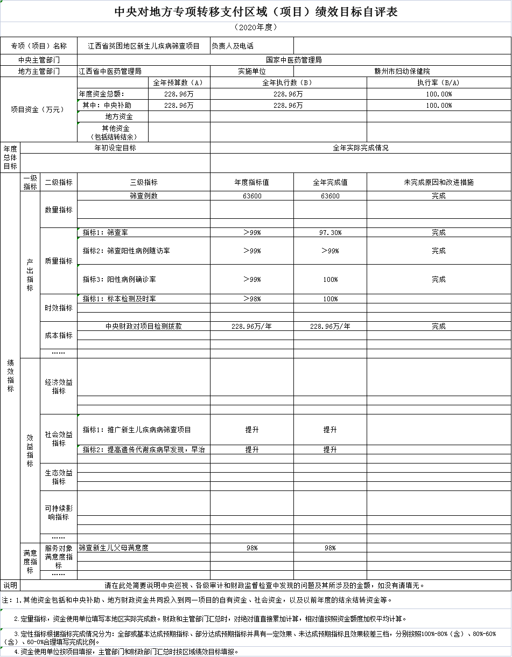

第四部分 名词解释
一、收入科目
（一）财政拨款：指市本级财政当年拨付的资金。
（二）事业收入：指事业单位开展专业业务活动及辅助活动取得的收入。
（三）事业单位经营收入：指事业单位在专业业务活动及辅助活动之外开展非独立核算经营活动取得的收入。
（四）其他收入：指除财政拨款、事业收入、事业单位经营收入等以外的各项收入。
（五）附属单位上缴收入：反映事业单位附属的独立核算单 位按规定标准或比例缴纳的各项收入。包括附属的事业单位上缴 的收入和附属的企业上缴的利润等。
（六）上级补助收入：反映事业单位从主管部门和上级单位 取得的非财政补助收入。
（七）使用非财政拨款结余：填列历年滚存的非限定用途的 非统计财政拨款结余弥补 2021 年收支差额的数额。
（八）上年结转和结余：填列 2020 年全部结转和结余的资金数，包括当年结转结余资金和历年滚存结转结余资金。
二、支出科目
（一）事业单位离退休：反映事业单位开支的离退休经费。
（二）机关事业单位养老保险缴费支出：反映机关事业单位实施养老保险制度由单位缴纳的基本养老保险费支出。
（三）其他行政事业单位离退休支出：反映除上述项目以外用于行政事业单位养老方面的支出
（四）妇幼保健院：反映卫生健康、中医部门所属的专门从事妇产、妇幼保健医院的支出。
（五）“三公”经费：按照党中央、国务院有关文件及部门预算管理有关规定，“三公”经费包括因公出国（境）费、公务用车购置及运行费和公务接待费。其中，因公出国（境）费反映单位公务出国（境）的住宿费、旅费、伙食补助费、杂费、培训费等支出；公务用车购置及运行费反映单位公务用车购置费及租用费、燃料费、维修费、过路过桥费、保险费、安全奖励费用等支出；公务接待费反映单位按规定开支的各类公务接待（含外宾接待）支出。
（六）机关运行经费：指为保障行政单位（含参照公务员法管理的事业单位）运行用于购买货物和服务的各项资金，包括办公及印刷费、邮电费、差旅费、会议费、福利费、日常维修费、专项材料及一般设备购置费、办公用房水电费、取暖费、物业管理费、公务用车运行维护费以及其他费用。

